Grupo Nro: 1B Curso: 3K1 Año: 2021

Integrantes:

Legajo: 82574 Apellido y Nombre: Rios Cardona, Gastón

Legajo: 82575 Apellido y Nombre: Targon, Juan Cruz

Docente: Romero, María Soledad JTP: Figueroa, Rodolfo Alfredo

Razón Social de la Empresa: Grid Freaks

Ramo o actividad: Venta de ropa.

Objetivo del sistema: Brindar información para gestionar la venta de prendas de ropa y obtener estadísticas de prendas más vendidas, mejores clientes, etc.

Alcances:

Descripción de la situación actual de la Empresa

En esta nueva tienda de ropa se necesita un sistema de información que brinde soporte para poder tener un mejor manejo de los empleados que podrán acceder al sistema para poder registrar las ventas, y también generar las facturas correspondientes. Pudiendo también tener una fácil modificación de las prendas nuevas que se desean incorporar a la tienda. A nivel gerencial se busca obtener estadísticas e informes para poder evaluar la evolución de la empresa y así tomar decisiones en cuanto a los datos almacenados.

Descripción de la solución propuesta

Se propone una aplicación de escritorio basada en C#, con formularios. Los mismos manejaran la alta, baja y modificación de las entidades que posee el negocio. Pudiendo a su vez facilitar las transacciones como la venta y la facturación. Los datos que se utilizaran y registraran se encuentran en una Base de Datos Relacional de Microsoft SQL Server 2019 para manejar la persistencia.

DBMS a utilizar: Microsoft SQL Server

Normalización propuesta

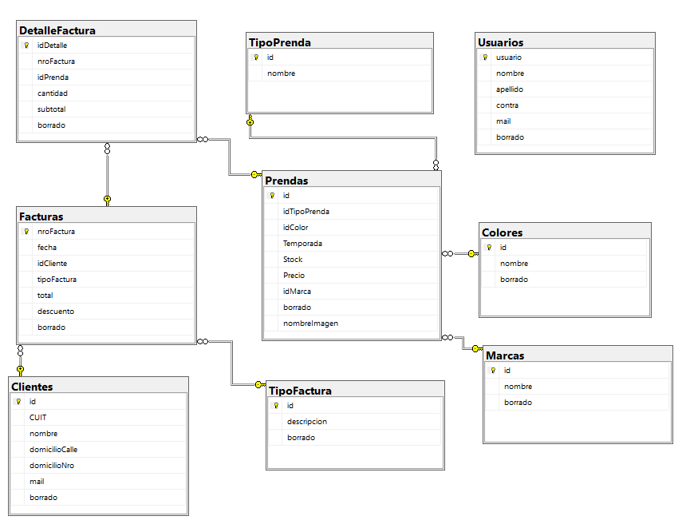

Menú

Altas/Bajas/Modificaciones/Consultas
ABMC Colores
ABMC Marcas
ABMC Prendas
ABMC Usuarios

Cargas y/o Procesos
Facturación
Detalle Factura

Listados/Reportes
Listado Factura
Listado Detalle Factura

Estadísticas
Productos más vendidos
Cantidad por tipo de factura realizada
Locales en donde más se compro
Ventas por fecha
Ventas por monto

U.C. id | Descripción
1.ABMC Color | Dar de alta al nuevo color, poder modificarlo, consultarlo y darle de baja cuando sea necesario.
2.ABMC Marca | Dar de alta una nueva marca, poder modificarla, consultarla y darle de baja cuando sea necesario.
3. ABMC Prenda | Dar de alta una nueva prenda, poder modificarla, consultarla y darle de baja cuando sea necesario.
4.ABMC Usuario | Dar de alta al nuevo usuario, poder modificarlo, consultarlo y darle de baja cuando sea necesario.
5. Transacción venta | Registrar la facturación de las compras en el local de cada una de las prendas.
6. Generar listado/reporte de facturación | Generar el listado correspondiente de los datos de la facturación perteneciente a cada cliente, pudiendo llevar a cabo varios filtros (tipo de factura, fechas, monto, etcétera).

UC id: 1 | Descripción: ABMC Color | Tipo: Concreto
Objetivo: Implementar las funciones Alta, Baja, Modificar y Consultar el registro de un nuevo color en ventanas destinadas a la función específica de dicho ABMC.

UC id: 2 | Descripción ABMC Marca | Tipo: Concreto
Objetivo: Implementar las funciones Alta, Baja, Modificar y Consultar el registro de una nueva marca en ventanas destinadas a la función específica de dicho ABMC.

UC id: 3 | Descripción: ABMC Prenda | Tipo: Concreto
Objetivo: Implementar las funciones Alta, Baja, Modificar y Consultar el registro de una nueva prenda en ventanas destinadas a la función específica de dicho ABMC.

UC id: 4 | Descripción: ABMC Usuario | Tipo: Concreto
Objetivo: Implementar las funciones Alta, Baja, Modificar y Consultar el registro de un nuevo usuario en ventanas destinadas a la función específica de dicho ABMC.

UC id: 5 | Descripción: Transacción Venta | Tipo: Concreto
Objetivo: Formulario único en el cual se registrará una venta de prendas.

UC id: 6 | Descripción: Generar reporte de facturación | Tipo: Concreto
Objetivo: Generar un informa para poder estar al tanto de las ventas dentro de la tienda y poder tomar decisiones partiendo de dichos datos.

Aprendizajes

Lo mas importante que nos llevamos de la materia es el trabajo colaborativo que se puede lograr a través de git ya que los tiempos nuestros a veces no coincidían entonces era una buena forma de dividir las tareas.
Por otro lado pudimos acercarnos un poco más al desarrollo de un programa que tenga funcionalidad útil para un negocio, cosa que antes no logramos hacer, y a su vez poder hacer persistentes estos datos en una base de datos, para luego poder obtener estadísticas que sirvan para la toma de decisiones, lo que consideramos uno de los aspectos mas importantes de un sistema de información.

